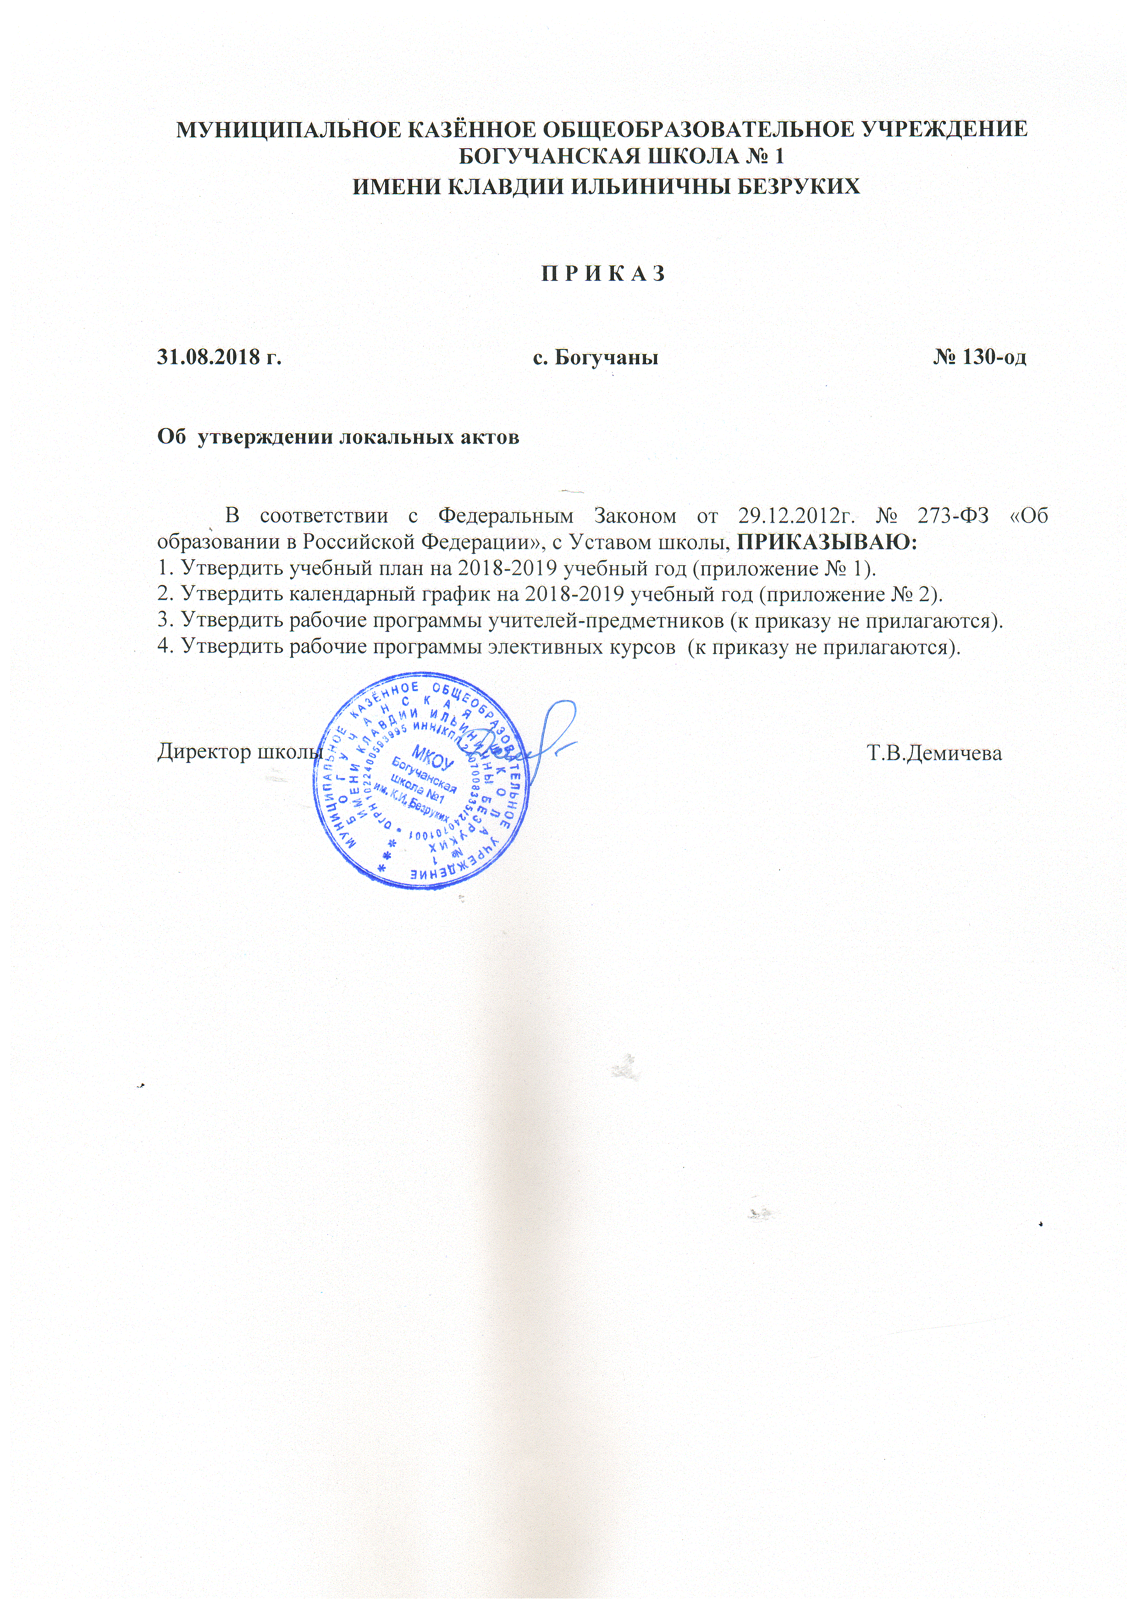Приложение № 2
к приказу № 130-од от 31.08.2018 г

Муниципальное казённое общеобразовательное учреждение
Богучанская школа № 1 имени Клавдии Ильиничны Безруких

Календарный учебный график на 2018-19 учебный год
МКОУ Богучанской школы № 1 им. К.И. Безруких

Календарный учебный график определяет чередование учебной деятельности и плановых перерывов при получении образования для отдыха и иных целей в виде каникул по календарным периодам учебного года:
- даты начала и окончания учебного года;
- продолжительность учебного года, четвертей;
- сроки и продолжительность каникул;
- сроки проведения промежуточной аттестации.

Начало учебного года – 1 сентября 2018 года.

Продолжительность периода учебных занятий:
- 1 класс – 33 недели (165 дней)
- 2- 7 классы – 34 недели (170 дней)
- 8 классы – 35 недель (175 дней)
- 10 классы – 35 недель (210 дней)
- 9,11 классы – 34 недели (204 дня).

Продолжительность учебной рабочей недели:
- 1 - 3, 5 - 8 классы – 5-тидневная учебная неделя
- 4, 9-11 классы – 6-тидневная учебная неделя

Окончание учебного года (последний день занятий):
в 1,2-3,5-7 классах – 29 мая;
а 4 классе – 28 мая;
в 8 классах – 31 мая;
в 9,11 классах – 25 мая;
в 10 классе – 31 мая.

Сроки проведения промежуточной аттестации:
годовой – с 6 по 24 мая;
полугодовой – с 10 по 26 декабря;
четвертной – последние две недели каждой четверти.

Регламентирование образовательного процесса на день
Учебные занятия организуются в две смены: в первую смену учебные занятия для учащихся 1, 4, 5, 7-11 классов, во вторую смену – 2,3,6 классы.

Внеурочная деятельность, занятия дополнительного образования (кружки, секции), обязательные индивидуальные и групповые занятия, элективные курсы и т. п. организуются в другую для обучающихся смену с предусмотренным временем на обед, но не ранее чем через 45 минут после основных занятий.

Начало занятий:
- первая смена в 8.00 ч
- вторая смена – 12.55 ч

1 классы

Учебные четверти  каникулы | Сроки | Количество дней
1 четверть | 03.09.2018-26.10.2018 | 40
Каникулы осенние | 27.10.2018-05.11.2018 | 10
2 четверть | 06.11.2018 – 29.12.2018 | 40
Каникулы зимние | 30.12.2018-08.01.2019 | 10
3 четверть | 09.01.2019-22.03.2019 | 47
Дополнительные каникулы | 16.02.2019-24.02.2019 | 9
Каникулы весенние | 23.03.2019-11.03.2019 | 9
4 четверть | 01.04.2019-29.05.2019 | 38
 | ИТОГО | Учебных дней – 165  Каникулы – 38 дней
Рабочих понедельников – 33, вторников – 34, сред – 34, четвергов – 32, пятниц – 31, суббот -1.
С учетом специфики учебного года, в целях прохождения программ по учебным предметам предусмотрена корректировка расписания уроков: 29 декабря 2018 – по расписанию четверга, 5 марта и 24 апреля – по расписанию пятницы.
2-3, 5-7 классы
Учебные четверти  каникулы | Сроки | Количество дней
1 четверть | 03.09.2018-26.10.2018 | 40
Каникулы осенние | 27.10.2018 – 05.11.2018 | 10
2 четверть | 06.11.2018-29.12.2018 | 40
Каникулы зимние | 30.12.2018-08.01.2019 | 10
3 четверть | 09.01.2019 – 22.03.2019 | 52
Каникулы весенние | 23.03.2019-31.03.2019  01.05.2019-05.05.2019 | 9  5
4 четверть | 01.04.2019-29.05.2019 | 38
 | ИТОГО | Учебных дней – 170  Каникулы – 34 дня
Рабочих понедельников – 34, вторников – 35, сред – 35, четвергов – 33, пятниц – 32, суббот – 1.
С учетом специфики учебного года, в целях прохождения программ по учебным предметам предусмотрена корректировка расписания уроков: 29 декабря 2018 – по расписанию четверга, 5 марта и 24 апреля – по расписанию пятницы.
8 классы
Учебные четверти  каникулы | Сроки | Количество дней
1 четверть | 03.09.2018-31.10.2018 | 43
Каникулы осенние | 01.11.2018-05.11.2018 | 5
2 четверть | 06.11.2018-29.12.2018 | 40
Каникулы зимние | 30.12.2018-08.01.2019 | 10
3 четверть | 09.01.2019-22.03.2019 | 52
Каникулы весенние | 08.03.3019-10.03.2019  23.03.2019-31.03.2019  01.05.2019-05.05.2019 | 3  9  5
4 четверть | 01.04.2019-31.05.2019 | 40
 | ИТОГО | Учебных дней – 175  Каникулы – 32 дня
Рабочих понедельников – 34, вторников – 35, сред – 35, четвергов – 33, пятниц – 32, суббот – 1.
С учетом специфики учебного года, в целях прохождения программ по учебным предметам предусмотрена следующая корректировка расписания уроков: 29 декабря 2018 – по расписанию четверга, 5 марта и 24 апреля – по расписанию пятницы.
4 классы
Учебные четверти  каникулы | Сроки | Количество дней
1 четверть | 01.09.2018-27.10.2018 | 49
Каникулы осенние | 28.10.2018-05.11.2018 | 9
2 четверть | 06.11.2018-29.12.2018 | 47
Каникулы зимние | 30.12.2018-08.01.2019 | 10
3 четверть | 09.01.2019-22.03.2019 | 61
Каникулы весенние | 23.03.2019-31.03.2019  1,3.05.2019 | 9  2
4 четверть | 01.04.2019-28.05.2019 | 47
 | ИТОГО | Учебных дней –204  Каникулы – 30 дней
Рабочих понедельников – 34, вторников – 35, сред – 34, четвергов – 34, пятниц – 33, суббот – 34.
С учетом специфики учебного года, в целях прохождения программ по учебным предметам предусмотрена следующая корректировка расписания уроков: 5 марта – по расписанию пятницы.
9,11 классы
Учебные четверти  каникулы | Сроки | Количество дней
1 четверть | 01.09.2018-29.10.2018 | 50
Каникулы осенние | 30.10.2018-05.11.2018 | 7
2 четверть | 06.11.2018-29.12.2018 | 47
Каникулы зимние | 30.12.2018-08.01.2019 | 10
3 четверть | 09.01.2019-23.03.2019 | 62
Каникулы весенние | 23-24.02.2019  24.03.2019-31.03.2019  1,3,9.05.2019 | 2  8  3
4 четверть | 01.04.2019-25.05.2019 | 45
 | ИТОГО | Учебных дней – 204  Каникулы – 30 дней
Рабочих понедельников – 34, вторников – 34, сред – 34, четвергов – 34, пятниц – 33, суббот – 35.
С учетом специфики учебного года, в целях прохождения программ по учебным предметам предусмотрена следующая корректировка расписания уроков: 9 марта – по расписанию пятницы.
10 классы
Учебные четверти  каникулы | Сроки | Количество дней
1 четверть | 01.09.2018-29.10.2018 | 50
Каникулы осенние | 30.10.2018-05.11.2018 | 7
2 четверть | 06.11.2018-29.12.2018 | 47
Каникулы зимние | 30.12.2018-08.01.2019 | 10
3 четверть | 09.01.2019-23.03.2019 | 62
Каникулы весенние | 23-24.02.2019  08.03.2019  24.03.2019-29.03.2019  1,3,9.05.2019 | 2  1  6  3
4 четверть | 30.03.2019-31.05.2019 | 51
 | ИТОГО | Учебных дней – 210  Каникулы – 29 дней
Рабочих понедельников – 35, вторников – 35, сред – 35, четвергов – 35, пятниц – 34, суббот – 36.
С учетом специфики учебного года, в целях прохождения программ по учебным предметам предусмотрена следующая корректировка расписания уроков: 9 марта – по расписанию пятницы.

